UPRAVA ZA CESTE
VUKOVARSKO-SRIJEMSKE ŽUPANIJE
VINKOVCI, Glagoljaška 4, Tel: 032/331-044, 331-007 Tel/Fax:032/332-454
www.zuc-vk.hr
E-mail:zupanijska-uprava-za-ceste@vk.htnet.hr.
IBAN HR4123400091110076239 MB: 1260626 OIB:56828260771
       

KLASA: 400-02/15-01/
URBROJ: 2188/1-06-02/1-15-2

Ravnatelj:
Željko Galić, dipl.oec.

Vinkovci, prosinac, 2015.g.
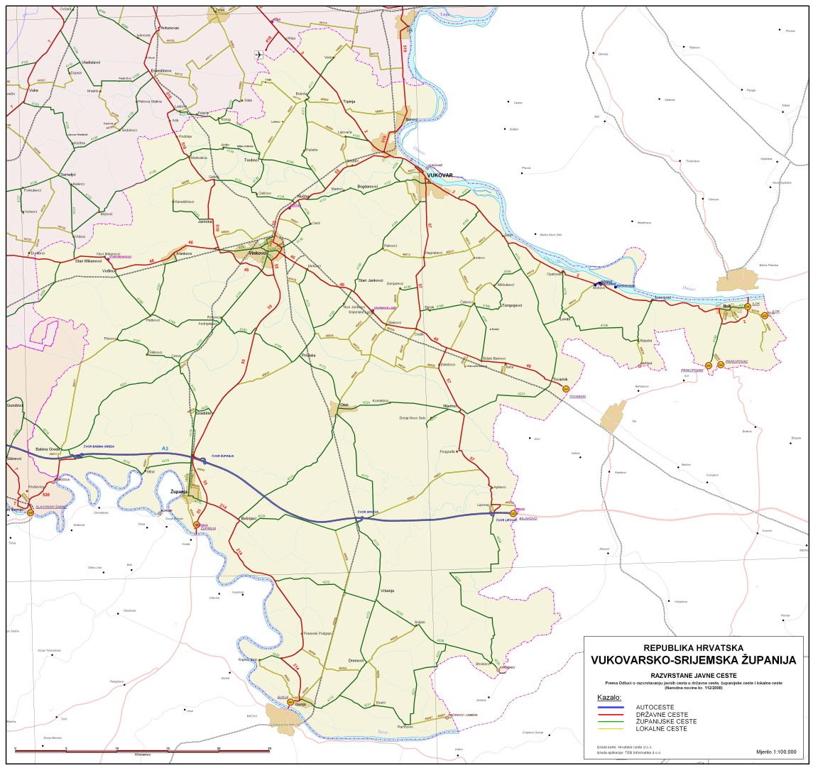

PLAN GRADNJE I ODRŽAVANJA
ŽUPANIJSKIH I LOKALNIH CESTA
ZA 2016.G.

SADRŽAJ

- UVOD | 3
- PODACI O STANJU ŽUPANIJSKIH I LOKALNIH CESTA NA PODRUČJU VUKOVARSKO – SRIJEMSKE ŽUPANIJE | 3
- STRUKTURA PRIHODA I RASHODA, TE IZDATAKA UPRAVE ZA CESTE ZA 2016.G. | 5
- PLANIRANI RADOVI REDOVNOG ODRŽAVANJA | 8
- PLANIRANI RADOVI IZVANREDNOG ODRŽAVANJA, GRAĐENJA, REKONSTRUKCIJE I MODERNIZACIJE | 9
- PREGLED UKUPNO PLANIRANIH RADOVA U 2016.G. | 11
7. POPIS ŽUPANIJSKIH I LOKALNIH CESTA | 12
8. ZAKLJUČAK | 14

- UVOD

Planiranje izgradnje i održavanja javnih cesta, prema Zakonu o javnim cestama, provodi se godišnje, kroz planove građenja i održavanja koji Uprava za ceste Vukovarsko – srijemske županije donosi uz suglasnost Ministarstva pomorstva, prometa i infrastrukture i Skupštine Vukovarsko – srijemske županije.

Plan gradnje i održavanja županijskih i lokalnih cesta za 2016. godinu, Uprava za ceste Vukovarsko-srijemske županije donosi na osnovi članka 22. Zakona o cestama.

Plan se temelji na sljedećim propisima i dokumentima:
- Zakon o cestama,
- Odluka o razvrstavanju javnih cesta u državne ceste,
županijske i lokalne ceste,
- Pravilnik o održavanju cesta.

Financiranje građenja i održavanja javnih cesta utvrđeno je Zakonom o cestama, prema kojem su osnovni izvori sredstava naknada za ceste koja se plaća kod registracije motornih vozila, te druge naknade vezane za korištenje županijskih i lokalnih cesta i sredstva od sufinanciranja, koja Hrvatske ceste d.o.o. izdvajaju od naknade iz goriva (čl.91., čl.92. Zakona o cestama).

2. PODACI O STANJU ŽUPANIJSKIH I LOKALNIH CESTA NA

PODRUČJU VUKOVARSKO-SRIJEMSKE ŽUPANIJE

Odlukom o razvrstavanju javnih cesta ( NN 66/15) Uprava za ceste Vukovarsko-srijemske županije skrbi trenutno o:

Tablica broj 1.: Ukupna dužina ŽC i LC i vrsta kolnika
VRSTA CESTE | UKUPNA DUŽINA CESTE |  | VRSTA KOLNIKA
VRSTA CESTE |  |  | SUVREMENI KOLNIK | TUCANIČKI KOLNIK | ZEMLJANI KOLNIK
ŽUPANIJSKE CESTE | km | 435,646 | 356,705 | 38,144 | 40,797
LOKALNE CESTE | km | 207,147 | 102,038 | 61,705 | 43,404
UKUPNO | km | 642,793 | 458,743 | 99,849 | 84,201

Podaci sadržani u tablici br.1. ukazuju na relativno zadovoljavajuće stanje javnih cesta, obzirom da je asfaltirano 81,88% županijskih cesta i 49,26% lokalnih cesta odnosno ukupno je asfaltirano 71,37% javnih cesta o kojima skrbi Uprava za ceste VSŽ.
Ukupna dužina ŽC i LC u Vukovarsko – srijemskoj županiji iznosi 642,793 km.
Tablica broj 2.: Ocjena stanja kolnika u 2015.g.
Naziv | OCJENA STANJA ŽUPANIJSKIH I LOKALNIH CESTA UPRAVE ZA CESTE VUKOVARSKO-SRIJEMSKE ŽUPANIJE |  |  |  |  |  |  |  |  |  |  |  | Ukupno
Naziv | 0 |  | 1 |  | 2 |  | 3 |  | 4 |  | 5
Naziv | km | % | km | % | km | % | km | % | km | % | km | % | km | %
Županijske ceste | 84,815 | 24% | 30,400 | 9% | 48,550 | 13% | 51,950 | 15% | 75,601 | 21% | 65,389 | 18% | 356,705 | 100%
Lokalne ceste | 14,090 | 14% | 3,145 | 3% | 8,338 | 8% | 29,557 | 29% | 15,740 | 15% | 31,168 | 31% | 102,038 | 100%
Ukupno (km) | 98,905 |  | 33,545 |  | 56,888 |  | 81,507 |  | 91,341 |  | 96,557 |  | 458,743 | 100%

Kategorije oštećenja
Kategorija oštećenja | Podaci o stanju kolnika te svrstavanje svake cestovne dionice u jednu od pet kategorija oštećenja |  |  |  |  | Ocjena stanja kolnika
0 | Površina kolnika i kolnička konstrukcija u svemu odgovaraju standardima za normalno odvijanje prometa |  |  |  |  | Izvrsno
1 | Raspucano manje od 10 % površine kolnika (Kolnička konstrukcija u vrlo dobrom stanju) |  |  |  |  | Vrlo dobro
2 | Raspucano 10 - 30% površine kolnika |  |  |  |  | Dobro
3 | Raspucano 30 - 50% površine kolnika |  |  |  |  | Prihvatljivo
4 | Raspucano preko 50% površine kolnika (Udarne jame u prvom sloju zastora kolnika) |  |  |  |  | Loše
5 | Raspucano preko 70% |  |  |  |  | Vrlo loše

Ocjena stanja kolnika nalazi se u tablici br.2. iz koje je vidljivo da stanje mreže ŽC i LC s asfaltnim kolnikom zahtijeva značajne intervencije. Tijekom 2007.g. izrađena je Studija ocjenjivanja potreba i optimiziranja održavanja i obnove ŽC i LC na području VSŽ. Na osnovi podataka iz navedene Studije, i u međuvremenu izvedenih radova održavanja i investicijskog ulaganja, izrađena je tablica ocjene stanja kolnika županijskih i lokalnih cesta za 2015.g. Iz tablice broj 2. može se zaključiti da je 24% županijskih cesta u izvrsnom stanju, dok je u vrlo dobrom stanju 9%. Kolnička konstrukcija 13% županijskih cesta je u dobrom stanju, a 15% u prihvatljivom stanju. Loše stanje asfaltnog kolnika županijskih cesta iznosi 140,990 km ili 39%.
Lokalne ceste, s asfaltnim kolnikom, nalaze se u izvrsnom, vrlo dobrom i dobrom stanju u dužini od 25,573 km, odnosno 25%. Prihvatljivo, loše i vrlo loše stanje asfaltnog kolnika iznosi 75% ili 76,465 km.
3. STRUKTURA PRIHODA I PRIMITAKA, TE RASHODA I IZDATAKA UPRAVE ZA CESTE U 2016.G.

STRUKTURA PRIHODA I PRIMITAKA UPRAVE ZA CESTE ZA 2016. GODINU

Izvori sredstava za financiranje ukupnih djelatnosti Uprave za ceste Vukovarsko-srijemske županije u 2016. godini su:

- Godišnja naknada za uporabu cesta što se plaća pri registraciji motornih i priključnih vozila,

- Naknada za korištenje cestovnog zemljišta,

- Naknada za obavljanje pratećih djelatnosti,

- Ostale naknade za ceste,

- Ostali prihodi (kamate i.sl.)

Napomene u svezi planiranih prihoda Uprave za ceste u 2016.g.:

- Naknada za uporabu cesta što se plaća pri registraciji motornih i priključnih vozila planirana je u iznosu od 27.800.000 kn temeljem procjene i ostvarenja u 2015.godini, te temeljem izmjena Pravilnika o visini godišnje naknade za ceste što se plaća pri registraciji motornih i priključnih vozila (NN 96/2015).

Ostali prihodi planirani su na razini ostvarenja u 2015. godini.

- Sufinanciranje od strane Hrvatskih cesta d.o.o. u 2016. godini nije planirano zbog toga što se prihodi po ovoj osnovi nisu ostvarili u 2015.g., a sve temeljem Pravilnika o izmjenama i dopunama Pravilnika o rasporedu sredstava za financiranje građenja i održavanja javnih cesta županijskim upravama za ceste u 2015. godini (NN 64/15).

- U okviru planiranih sredstava Uprave za ceste u 2016.g. nisu planirana sredstva iz proračuna Vukovarsko – srijemske županije, uvažavajući činjenicu da su sredstva proračuna potrebna za rješavanje problema u drugim segmentima infrastrukture na području Vukovarsko – srijemske županije.

STRUKTURA RASHODA I IZDATAKA UPRAVE ZA CESTE ZA 2016. GODINU

Temeljne grupe rashoda Uprave za ceste u 2016. godini biti će:

- izdaci za redovno održavanje ŽC i LC,

- izvanredno održavanje cesta, građenje, rekonstrukciju i modernizaciju
ŽC i LC

- izdaci za financiranje nerazvrstanih cesta u velikim gradovima

- sufinanciranje

- izdaci za poslovanje Uprave za ceste.

Napomena u svezi planiranih rashoda Uprave za ceste u 2016.g.:

- Rashodi za redovno održavanje cesta i prometnih objekata planirani su u iznosu od 15.505.514 kn.

- Planirana sredstva za izvanredno održavanje cesta iznose 1.184.500 kn.

- Planirana sredstva za redovno i izvanredno održavanje ŽC i LC čine 56,65% ukupnih rashoda.

- Planirana sredstva za građenje, modernizaciju i rekonstrukciju iznose 6.045.000 kn ili 20,51% ukupno planiranih rashoda u 2016.g.

- Planirana sredstva financiranja nerazvrstanih cesta velikih gradova Vinkovci i Vukovar temelje se na Pravilniku o naplati godišnje naknade za uporabu javnih cesta što se plaća pri registraciji motornih i priključnih vozila (130/12) i Pravilniku o izmjenama i dopunama Pravilnika o rasporedu sredstava za održavanje i građenje ŽC i LC iz izvora sredstava HC d.o.o. u 2012.g. (NN122/12) i čine 9,08 % od ukupnih rashoda.

- Udio sufinanciranja općina na području Vukovarsko - srijemske županije u ukupnim rashodima čini 1,53%, a odnosi se na sufinanciranje dovršetka izgradnje biciklističke staze uz županijsku cestu Ž4170 (Općina Andrijaševci) u dijelu postavljanja zaštitne ograde i završetka II.faze, odnosno postavljanja asfaltnog sloja.

- Troškovi Uprave za ceste planirani su u iznosu od 2.115.000 kn ili 7,18% ukupno planiranih rashoda, ostali troškovi poslovanja Uprave za ceste iznose 4,22% planiranih rashoda, a nabava opreme i informatizacija 0,83% ukupno planiranih rashoda.
Tablica br. 3: Pregled prihoda i rashoda Uprave za ceste u 2016. godini
Vrsta prihoda | Planirani iznos u kn | % u strukturi
Naknada za registracije i druge naknade | 29.464.482
1.Naknade za ceste  2.Ostale naknade i drugi prihodi | 27.800.000  1.664.482 | 94,35  5,65
UKUPNI PRIHODI | 29.464.482 | 100,00
Vrsta rashoda | Planirani iznos u kn | % u strukturi
1. Redovno održavanje cesta | 15.505.514 | 52,63
Redovno održavanje županijskih i lokalnih cesta | 14.109.092
Sol | 1.250.422
Redovno održavanje semafora i brojača prometa | 146.000
2. Izvanredno održavanje cesta | 1.184.500 | 4,02
Ostali izdaci izvanrednog održavanja | 1.184.500
3. Građenje, modernizacija i rekonstrukcija | 6.045.000 | 20,51
Rekonstrukcija cesta | 3.945.000
Rekonstrukcija križanja | 2.100.000
4. Financiranje nerazvrstanih cesta | 2.677.850 | 9,08
Grad Vinkovci | 1.475.550
Grad Vukovar | 1.202.300
5. Sufinanciranje | 450.000 | 1,53
Općina Andrijaševci | 450.000
6. Poslovanje Uprave za ceste | 3.601.618 | 12,23
Troškovi Uprave | 2.115.000
Ostali troškovi poslovanja | 1.243.100
Nabava opreme i informatizacija | 243.518
UKUPNI RASHODI | 29.464.482 | 100,00

4. PLANIRANI RASHODI REDOVNOG ODRŽAVANJA

Rashodi za redovno održavanje ŽC i LC planirani su u iznosu od 15.505.514 kuna.

Struktura financiranja je: %

- Hrvatske ceste d.o.o. Zagreb - -

- Vlastita sredstva 100,00

UKUPNO: 100,00

- PLANIRANI RASHODI IZVANREDNOG ODRŽAVANJA, GRAĐENJA, REKONSTRUKCIJE I MODERNIZACIJE

Planirani program izvanrednog održavanja, građenja, rekonstrukcije i modernizacije županijskih i lokalnih cesta u 2016.g. sadržan je u tablici br.4. i 5.

Tablica br.4.: Plan građenja i rekonstrukcije ŽC i LC za 2016.g.

PLAN GRAĐENJA I REKONSTRUKCIJE

 |  |  |  | u kunama
Redni broj | Broj ceste |  | Naziv ceste (dionice) / objekta |  | L | Vrsta planiranog zahvata | Iznos
1. | ŽC4136 |  | Rekonstrukcija raskrižja u kružni tok - ul. A.Stepinca i ul. Bana Jelačića na ŽC4136 i nerazvrstanih cesta ul.S.Radića i ul. I. Meštrovića na dionici kroz naselje Cerić |  | 400m` | rekonstrukcija | 2.100.000
2. | Ž4224 |  | Otok (Ž4172) - Nijemci (D57), kroz Komletince |  | 1,400m` | rekonstrukcija | 3.945.000
 |  |  | UKUPNO |  |  |  | 6.045.000

Tablica br.5.: Plan izvanrednog održavanja ŽC i LC za 2016.g. - Ostali rashodi izvanrednog održavanja
Red.broj | Opis | Iznos u kunama  Plan za 2016.g.
 | Ostali radovi izvanrednog održavanja
1. | GEODEZIJA | 110.000
 | Ž4223 Otok-Bošnjaci | 110.000
2. | STRUČNI NADZOR | 112.000
 | ŽC4136-Rekonstrukcija raskrižja u kružni tok - ul. A.Stepinca i ul. Bana Jelačića na ŽC4136 i nerazvrstanih cesta ul.S.Radića i ul. I. Meštrovića na dionici kroz naselje Cerić | 42.000
 | Ž4224 Otok (Ž4172) - Nijemci (D57), kroz Komletince | 70.000
3. | PROJEKTIRANJE I GEOMEHANIKA | 265.000
 | Idejno rješenje na DOF. - Ž4223 Otok-Bošnjaci | 47.000
 | Geomehanika - Ž4223 Otok-Bošnjaci | 30.000
 | Idejni projekt - Ž4223 Otok-Bošnjaci | 188.000
4. | SLIVNA VODNA NAKNADA | 574.000
5. | OSTALO-POEBNI UVJETI GRAĐENJA, LOK.DOZVOLE ISL. | 10.000
6. | USLUGE TEKUĆEG I INVESTICIJSKOG ODRŽAVANJA GRAĐEVINSKIH OBJEKATA-UREDSKE OPREME I POSLOVNIH PROSTORIJA | 33.500
7. | USLUGE TEKUĆEG I INVESTICIJSKOG ODRŽAVANJA PRIJEVOZNIH SREDSTAVA | 30.000
8. | OTKUP ZEMLJIŠTA | 50.000
 | UKUPNO: | 1.184.500

6. PREGLED UKUPNO PLANIRANIH RASHODA ODRŽAVANJA
CESTA U 2016. GODINI

Tablica br.6. Pregled ukupno planiranih rashoda održavanja cesta

Redni  broj |  | Opis posla | Ukupno
1. |  | O d r ž a v a nj e c e s t a
 | 1.1 | redovno održavanje | 15.505.514
 | 1.2 | izvanredno održavanje, građenje,rekonstrukcija i modernizacija | 7.229.500
 |  | U k u p n o | 22.735.014

Planirani rashodi redovnog održavanja cesta, te izvanrednog održavanja, građenja, rekonstrukcije i modernizacije županijskih i lokalnih cesta iznose 22.735.014 kn ili 77,16% ukupnih planiranih sredstava u 2016.g.

7.POPIS ŽUPANIJSKIH I LOKALNIH CESTA

- ZAKLJUČAK

Određujući čimbenk Plana gradnje i održavanja županijskih i lokalnih cesta za 2016. godinu je stanje kolničke konstrukcije županijskih i lokalnih cesta na području Vukovarsko-srijemske županije, te stručno vrednovanje i ocjena opravdanosti i učinkovitosti projekata.

Plan gradnje i održavanja cesta na području VSŽ za 2016. godinu, značajno je smanjen, kako u odnosu na plan za 2015. godinu, tako i u odnosu na procjenu izvršenja plana za 2015. godinu.

Smanjenje planiranih prihoda za 2016. godinu rezultat je izmjena Pravilnika o visini godišnje naknade za ceste što se plaća pri registraciji motornih i priključnih vozila (NN96/2015) i Pravilnika o izmjenama i dopunama Pravilnika o rasporedu sredstava za financiranje građenja i održavanja javnih cesta županijskim upravama za ceste u 2015. godini (NN 64/15).

Smanjenje iznosa godišnje naknade za uporabu javnih cesta (temeljem redukcije korektivnog koeficijenta) prema gore navedenom Pravilniku iznosi 20% za autobuse i teretne automobile, te 60% za sva priključna vozila, a financiranje građenja i održavanja županijskih i lokalnih cesta na području Vukovarsko - srijemske županije, od strane Hrvatskih cesta d.o.o. je u potpunosti ukinuto.

Mjerama predviđenim u Planu za 2016.godinu nastoje se ostvariti pozitivne tendencije dostizanja stanja asfaltiranih županijskih i lokalnih cesta, na području Vukovarsko-srijemske županije, sa stanjem u sličnim županijama u Republici Hrvatskoj, te zakonito, namjensko i svrhovito korištenje financijskih sredstava.

